ΔΙΕΥΘΥΝΣΗ ΑΓΡΟΤΙΚΗΣ ΑΝΑΠΤΥΞΗΣ Π.Ε. ΘΕΣΠΡΩΤΙΑΣ ΠΡΟΓΡΑΜΜΑ ΔΑΚΟΚΤΟΝΙΑΣ 2026

ΑΝΑΚΟΙΝΩΣΗ
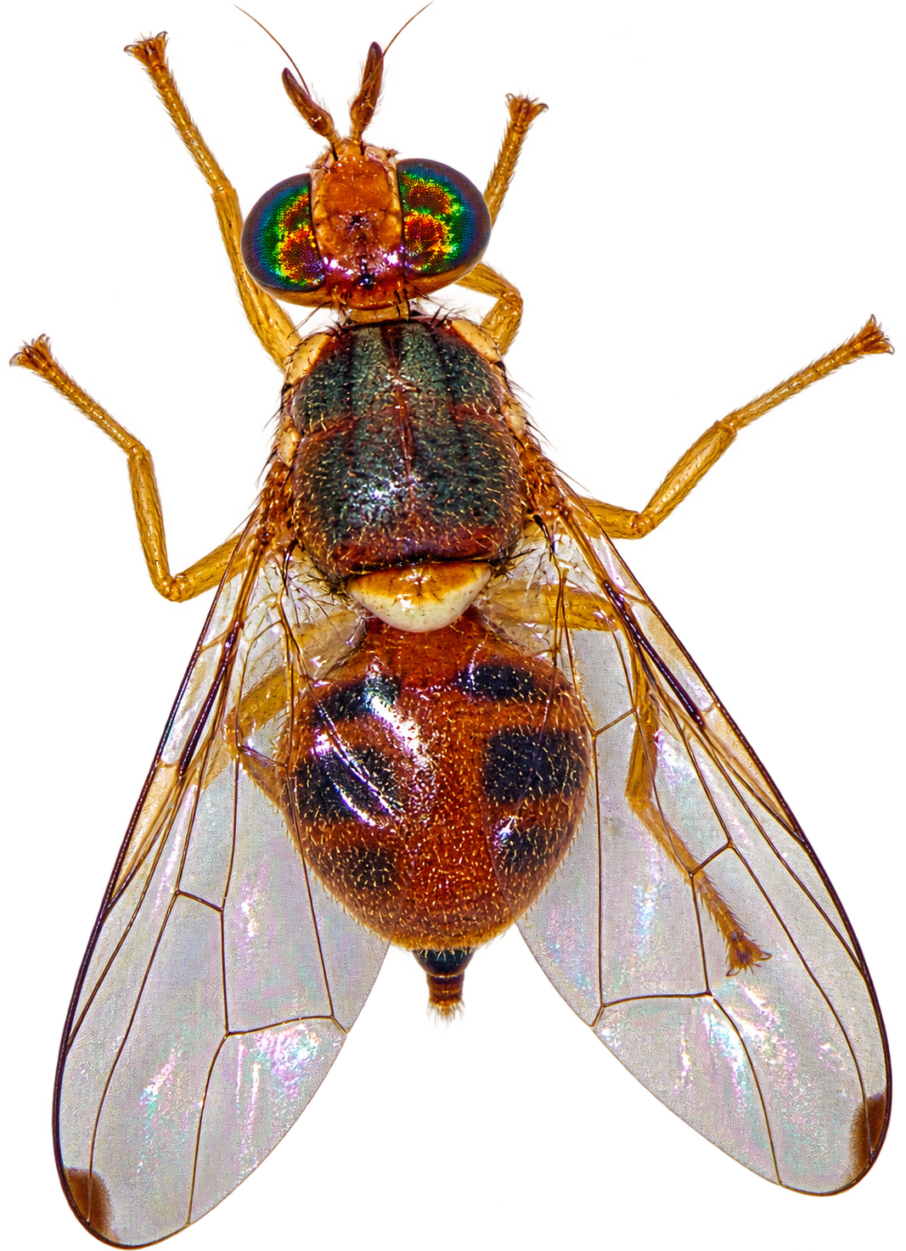 | ΔΟΛΩΜΑΤΙΚΟΣ ΨΕΚΑΣΜΟΣ ΕΛΑΙΟΔΕΝΤΡΩΝ | 
Στο πλαίσιο του προγράμματος συλλογικής καταπολέμησης του δάκου της ελιάς για το έτος 2026, θα πραγματοποιηθεί τοπικός δολωματικός ψεκασμός ελαιοδέντρων στις περιοχές της Περιφερειακής Ενότητας Θεσπρωτίας που περιλαμβάνονται στο ακόλουθο πρόγραμμα, με ημερομηνία έναρξης την Δευτέρα 21 Σεπτεμβρίου 2026:
Ημερομηνία | Περιοχές ψεκασμού  Συνεργείο 1 | Περιοχές ψεκασμού  Συνεργείο 2 | Περιοχές ψεκασμού  Συνεργεία 3 & 4 | Περιοχές ψεκασμού  Συνεργείο 5 | Περιοχές ψεκασμού  Συνεργείο 6 | Περιοχές ψεκασμού  Συνεργείο 7
21/09/2026 | ΑΓ. ΜΑΡΙΝΑ | ΝΕΑ ΣΕΛΕΥΚΕΙΑ | ΜΑΥΡΟΥΔΙ  ΚΑΣΤΡΙ  ΑΓΙΟΣ ΒΛΑΣΙΟΣ | ΚΟΝΤΡΑ-  ΦΑΣΚΟΜΗΛΙΑ | ΑΡΓΥΡΟΤΟΠΟΣ | ΚΡΥΟΒΡΥΣΗ
22/09/2026 | ΑΓ. ΜΑΡΙΝΑ | ΣΜΕΡΤΟ | ΠΑΡΑΠΟΤΑΜΟΣ | ΦΑΣΚΟΜΗΛΙΑ | ΑΡΓΥΡΟΤΟΠΟΣ | -
23/09/2026 | ΓΡΑΙΚΟΧΩΡΙ | ΑΣΠΡΟΚΚΛΗΣΙ | ΔΡΑΜΕΣΗ  ΔΡΙΜΙΤΣΑ  ΚΟΡΥΤΙΑΝΗ | ΦΑΣΚΟΜΗΛΙΑ | ΑΡΓΥΡΟΤΟΠΟΣ | -
24/09/2026 | ΓΡΑΙΚΟΧΩΡΙ | ΠΛΑΙΣΙΟ | ΣΙΔΕΡΗ  ΒΡΥΣΕΛΛΑ | ΦΑΣΚΟΜΗΛΙΑ | ΑΡΓΥΡΟΤΟΠΟΣ | -
25/09/2026 | ΛΑΔΟΧΩΡΙ  ΗΓΟΥΜΕΝΙΤΣΑ | ΓΗΡΟΜΕΡΙ ΦΑΝΕΡΩΜΕΝΗ  ΦΟΙΝΙΚΙ | ΦΙΛΙΑΤΕΣ  ΤΡΙΚΟΡΥΦΟ | ΦΑΣΚΟΜΗΛΙΑ-  ΠΛΑΤΑΡΙΑ | - | -
26/09/2026 | - | - | - | ΠΛΑΤΑΡΙΑ | - | -
ΧΡΗΣΙΜΕΣ ΟΔΗΓΙΕΣ
Πρόσβαση: Οι ελαιοπαραγωγοί καλούνται να έχουν ανοιχτά τα περιφραγμένα ελαιοκτήματα τους. Οι κτηνοτρόφοι και οι μελισσοκόμοι καλούνται να απομακρύνουν, αντίστοιχα, τα ζώα και τα μελισσοσμήνη τους. | Συνεργασία: Οι ελαιοπαραγωγοί καλούνται να συνεργάζονται με όλους τους συντελεστές του προγράμματος καθ’ όλη τη διάρκεια εφαρμογής του.
Αλλαγή προγράμματος: Σε περίπτωση διακοπής για οποιονδήποτε λόγο (π.χ. δυσμενείς καιρικές συνθήκες), το πρόγραμμα θα συνεχιστεί την επόμενη δυνατή ημέρα. | Βιοκαλλιεργητές: Οι βιοκαλλιεργητές οφείλουν να σημαίνουν ευδιάκριτα τα όρια των ελαιώνων τους. Σε περίπτωση έλλειψης της προβλεπόμενης ειδικής σήμανσης, η ανάδοχος εργολάβος δεν φέρει ευθύνη.

ΑΡΧΙΕΡΓΑΤΕΣ ΣΥΝΕΡΓΕΙΩΝ: 1) Γιάννης Κωνσταντίνου, 2) Κάτσιος Πάρης, 3 & 4) Ιωάννου Παντελής, 5)Misto Xheferaj, 6) Χριστοφοράτος Διονύσης, 7) Κάτσιος Λευτέρης
ΠΛΗΡΟΦΟΡΙΕΣ: Διεύθυνση Αγροτικής Ανάπτυξης Π.Ε. Θεσπρωτίας - Τμήμα Ποιοτικού και Φυτοϋγειονομικού Ελέγχου: 26653 60162, 26653 60160 |
Ανάδοχος του έργου: 6958202111

